Приглашаем принять участие в Праздничном мероприятии, посвящённом 77-летию Победы в Великой Отечественной войне 1941-1945 гг.
05.05.2022
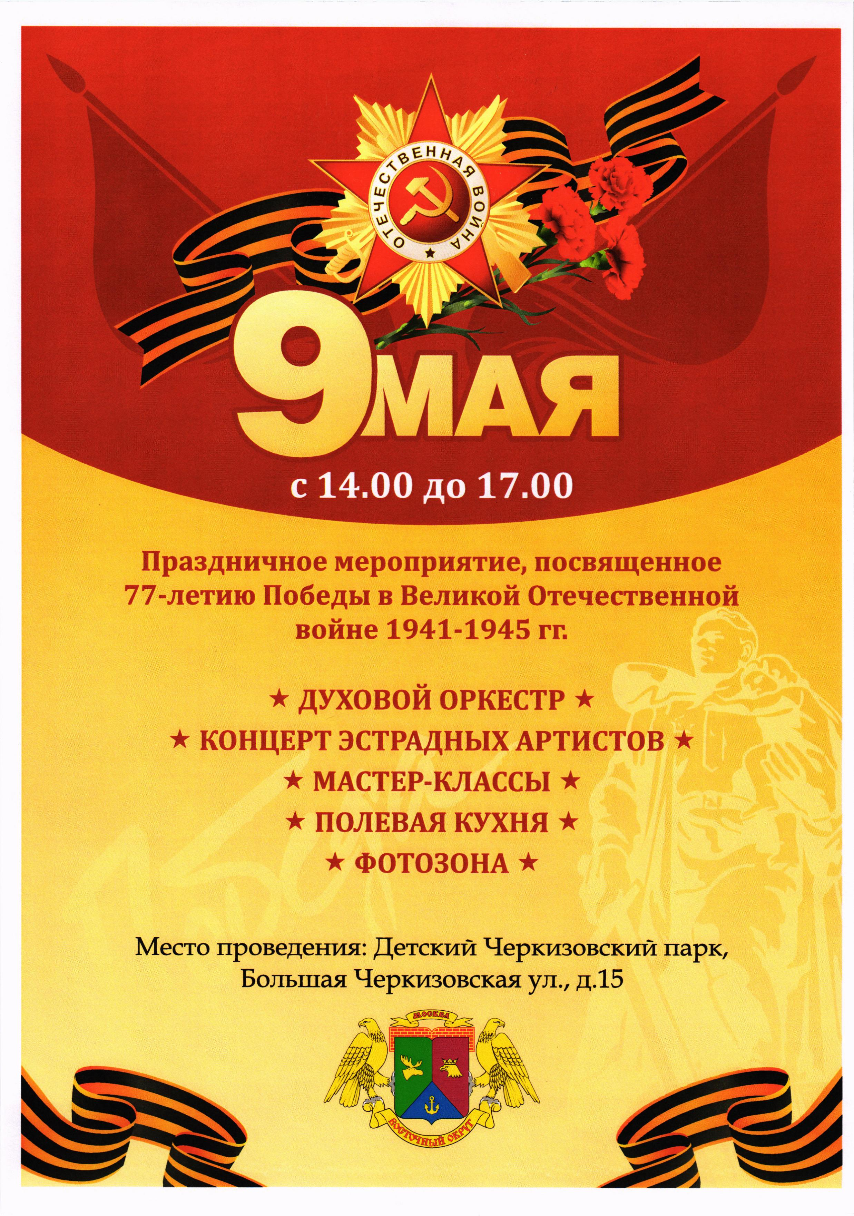

Адрес страницы: http://vostochniy.mos.ru/our-victory/77-ya-godovshchina-pobedy/detail/10791985.html
Управа района Восточный города Москвы

